



ЗАЯВКА НА НЕОБХОДИМЫЙ РАЗМЕР МЕСТА ДЛЯ РАЗМЕЩЕНИЯ В ПАДДОКЕ МЕЖДУНАРОДНОГО СОРЕВНОВАНИЯ “СЕРИЯ КЛАССИКА 2026”

Заполненная заявка должна быть направлена по электронной почте info@classictouring.ru в СРОК ДО 13.08.2026
ЗАЯВИТЕЛЬ

КОНТАКТНОЕ ЛИЦО (представитель, фио всех пилотов)
ТЕЛЕФОН
ЭЛЕКТРОННАЯ ПОЧТА (представителя)
КАЛЕНДАРЬ СОРЕВНОВАНИЙ
Выберите соревнование, в котором планируете принять участие

- МОСКОВСКАЯ ОБЛАСТЬ |  | 21-22 АВГУСТА 2026 | MOSCOW RACEWAY

Выберите схему размещения, наиболее приближенную к Вашей, укажите вход/выход, ступеньки и другую важную информацию. Подробную схему начертите на втором листе с координатной сеткой. В случае, если у Вас только технички, необходимо указать габариты всех машин!
ГРУЗОВИКИ, ТЕХНИЧКИ, НАВЕСЫ, ПАЛАТКИ

- А | - Б | - В | - Г | - Д
 | 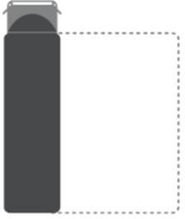 | 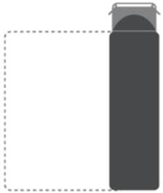 | 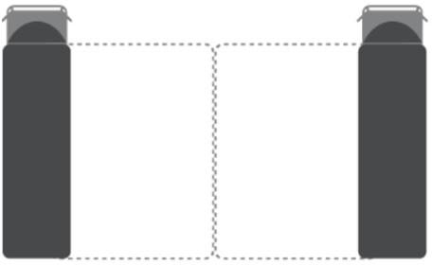 | 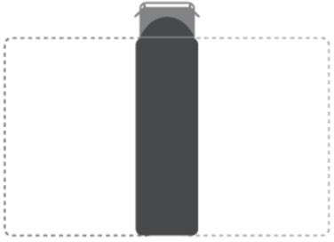

НЕОБХОДИМАЯ ЭЛЕКТРИЧЕСКАЯ МОЩНОСТЬ |  | кВт | НЕОБХОДИМОСТЬ ПОДВОДА ВОДЫ | ДА ⃞ | НЕТ ◻

УКАЖИТЕ ОБЩЕЕ НАЗНАЧЕНИЕ КОНСТРУКЦИИ
- ДЛЯ ГОСТЕЙ КОМАНДЫ | - МОТОРХОУМ | - КУХНЯ КОМАНДЫ | - РЕМОНТ И ОБСЛУЖИВАНИЕ

Длина, м
Начертите полную схему Вашего размещения в паддоке, включая палатки, технички, боксы, расстановку спортивной техники.
Укажите вход и въезд, кухню (точку питания), ступени и другую важную информацию, а также точные размеры в метрах. В случае, если у Вас только технички, необходимо указать габариты всех машин!

25
20
15
10
5
0 | 5 |  |  |  |  | 10 |  |  |  |  | 15 |  |  |  |  | 20 |  |  |  |  | 25 |  |  |  |  | 30 |  |  |  |  | 35 |  |  |  |  | 40 |  |  |  |  | 45 |  |  |  |  | 50 |  |  |  |  | 55 |  |  |  |  | 60
Ширина, м

Общая длина |  | м | Общая ширина |  | м

